- 影片片名：避免二次事故傷害五口訣宣導影片（完整版）
連結網址：https://www.youtube.com/watch?v=lXOiBjD7X4E

QR code：

交通安全入口網(https://168.motc.gov.tw/)：教材文宣/影音專區/避免二次事故傷害五口訣
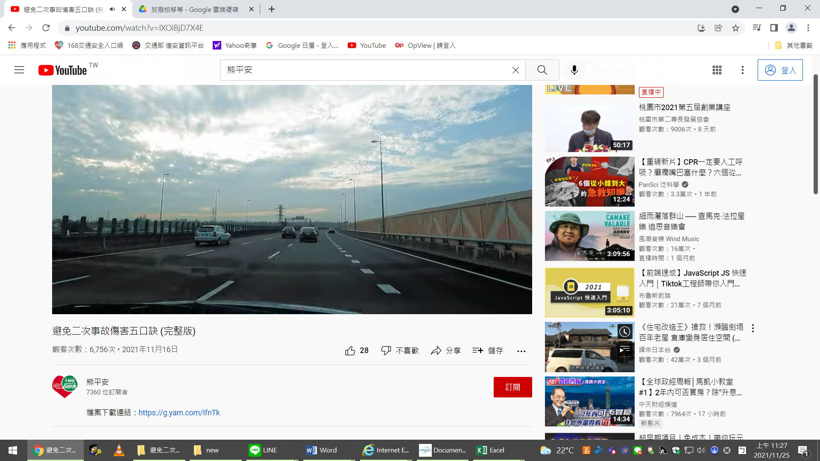
可以下載完整版、國、台、客語30秒版本及公播證明書資料

- 影片片名：避免二次事故傷害五口訣宣導影片（30秒版本）
連結網址： https://www.youtube.com/watch?v=VxOlb6FhO9U
QR code：


- 影片片名：交通部長 x 六都市長響應路口慢看停
連結網址：https://www.youtube.com/watch?v=KODV-Wm5o54
QR code：


交通安全入口網(https://168.motc.gov.tw/)：教材文宣/影音專區/交通部長 x 六都市長響應交通安全月

可以下載影片資料

